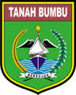




Aksi Jum’at Bersih Jum’at, 20 Februari 2026




